

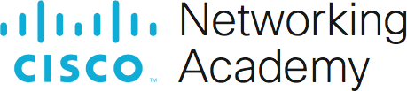

Configurar los ajustes básicos del router

* Garduño Ortiz José Alberto
* Garcia Rojas Naghelly
* López Días Jacsan Homero
* López Mederos Denisse Juliete

José Rene Chavarría Carranza

Ingeniería en tecnologías de la información

Ruteo y comunicación

3º B

Índice

Topología 3

Objetivos 3

Aspectos básicos/Situación 4

Instrucciones 4

Parte 1: Establecer la topología e inicializar los dispositivos 4

Paso 1: Realice el cableado de red como se muestra en la topología. 4

Parte 2: Configurar los dispositivos y verificar la conectividad 4

Paso 1: Configurar las interfaces de la PC. 4

Paso 2: Configurar el router. 4

Paso 3: Verifique la conectividad de red. 5

Parte 3: Mostrar la información del router 5

Paso 1: Establezca una sesión SSH hacia R1. 6

Paso 2: recuperar información importante del hardware y el software. 6

Paso 3: mostrar la configuración de inicio. 6

Paso 4: Mostrar la tabla de routing en el router. 6

Paso 5: Mostrar una lista de resumen de las interfaces del router. 6

Preguntas de reflexión 7

Packet Tracer - Configure los parámetros básicos del router - Modo Físico

# Topología

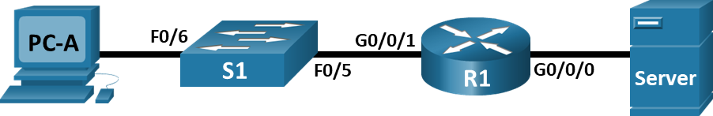

**Tabla de asignación de direcciones**

|  |  |  |  |
| --- | --- | --- | --- |
| **Dispositivo** | **Interfaz** | **Dirección IP / Prefijo** | **Puerta de enlace predeterminada** |
| **R1** | G0/0/0 | 192.168.0.1 /24 | N/D |
|  |  | 2001:db8:acad::1 /64 |  |
|  |  | fe80::1 |  |
|  | G0/0/1 | 192.168.1.1 /24 |  |
|  |  | 2001:db8:acad:1::1 /64 |  |
|  |  | fe80::1 |  |
|  | Loopback0 | 10.0.0.1 /24 |  |
|  |  | 2001:db8:acad:2: :1 /64 |  |
|  |  | fe80::1 |  |
| **PC-A** | NIC | 192.168.1.10 /24 | 192.168.1.1 |
|  |  | 2001:db8:acad:1: :10 /64 | fe80::1 |
| **Servidor** | NIC | 192.168.0.10 /24 | 192.168.0.1 |
|  |  | 2001:db8:acad። 10 /64 | fe80::1 |

# Instrucciones

## Parte 1: Establecer la topología e inicializar los dispositivos

### Paso 1: Realice el cableado de red como se muestra en la topología.

1. Haga clic y arrastre el **ISR Cisco 4321**, el **conmutador Cisco 2960**y el **servidor** desde el **estante** hasta el **rack**.
2. Haga clic y arrastre el **PC** desde el **estante** hasta la **mesa**.
3. Conecte los dispositivos como se especifica en el diagrama de topología. Utilice cables **rectos de cobre**

para conexiones de red.

1. Desde el **PC**, conecte un **cable de consola** al **ISR Cisco 4321**.
2. Encienda el **ISR Cisco 4321**, **PC-A**y el **servidor**. El botón de encendido del **servidor** está en la parte inferior derecha. El conmutador 2960 debe encenderse automáticamente.

## Parte 2: Configurar los dispositivos y verificar la conectividad

### Paso 1: Configurar las interfaces de la PC.

1. Configure la dirección IP, la máscara de subred y los parámetros del gateway predeterminado en la **PC- A**.
2. Configure la dirección IP, la máscara de subred y los parámetros del gateway predeterminado en el

**servidor**.

### Paso 2: Configurar el router.

1. Acceda al router mediante el puerto de consola y habilite el modo EXEC con privilegios.
2. Ingrese al modo de configuración.
3. Asigne un nombre de dispositivo al router.
4. Establezca **CCNA-lab.com** como nombre de dominio del enrutador.
5. Encripte las contraseñas de texto sin formato.
6. Configure el sistema para que requiera una contraseña mínima de 12 caracteres.
7. Configure el nombre de usuario **SSHadmin** con una contraseña cifrada de **55Hadm!n2020**
8. Generar un conjunto de claves criptográficas con un módulo de 1024 bits.

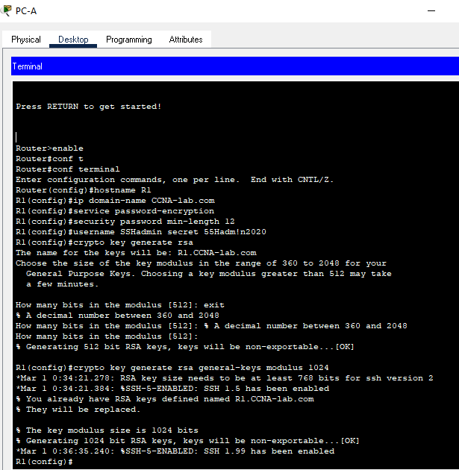 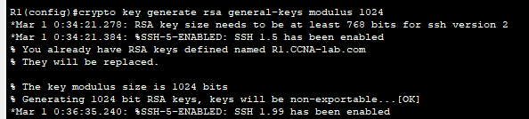

1. Asigne **$cisco!PRIV\*** como la contraseña del modo EXEC privilegiado.
2. Asigne **$cisco!!CON\*** como contraseña de consola. Configure las sesiones para que se desconecten después de cuatro minutos de inactividad, y habilite el inicio de sesión.
3. Asigne **$cisco!!VTY\*** como conraseña para vty. Configurar las líneas de VTY para aceptar conexiones de SSH únicamente. Configure las sesiones para que se desconecten después de cuatro minutos de inactividad y habilite el inicio de sesión mediante la base de datos local.
4. Cree un aviso que advierta a todo el que acceda al dispositivo que el acceso no autorizado está prohibido.
5. Habilite el enrutamiento IPv6.
6. Configure las tres interfaces del router con la información de direccionamiento IPv4 e IPv6 de la tabla de direccionamiento anterior. Configure las tres interfaces con descripciones. Activa las tres interfaces. 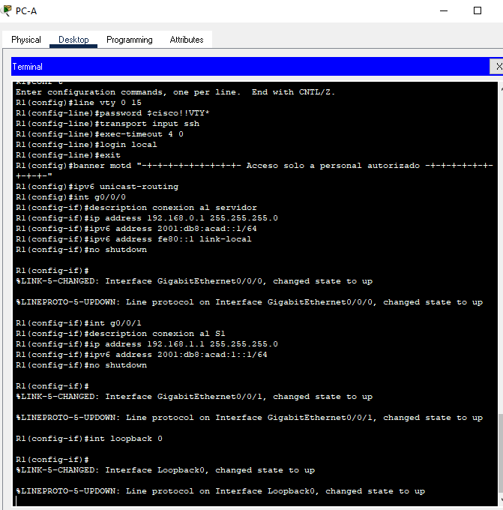 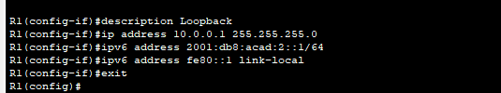

El router no debe permitir inicios de sesión vty durante 2 minutos si se producen 3 intentos fallidos de inicio de sesión dentro de 60 segundos.

1. Configure el reloj en el router.
2. Guarde la configuración en ejecución en el archivo de configuración de inicio

¿Qué resultado obtendría al volver a cargar el router antes de completar el comando **copy running- config startup-config**?

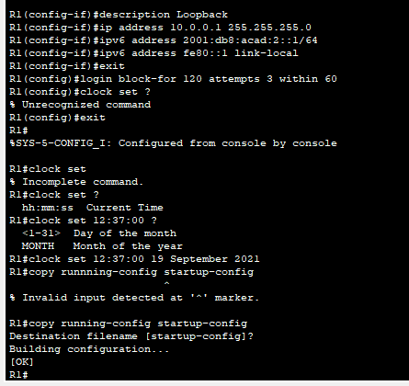

### Paso 3: Verifique la conectividad de red.

1. Usando la línea de comandos en **PC-A**, haga ping a las direcciones IPv4 e IPv6 del **servidor**.

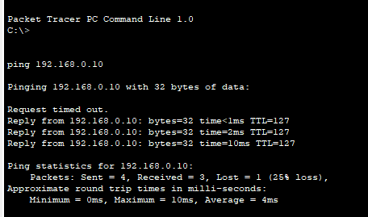

¿Fueron correctos los pings?

**Si**

1. Desde **PC-A** acceda remotamente a **R1** usando un cliente Telnet / SSH.

Utilizando el cliente Telnet/SSH en PC-A, abra una sesión SSH en la dirección IPv4 de la interfaz de bucle invertido R1. Asegúrese de que el tipo de conexión está establecido en **SSH** y utilice **SSHadmin** como nombre de usuario. Cuando se le solicite ingrese la contraseña **55Hadm!n2020**.

¿Pudo conectarse remotamente?

1. Utilizando el cliente Telnet/SSH en **PC-A**, abra una sesión SSH en la dirección IPv6 de la interfaz de bucle invertido de R1. Asegúrese de que el tipo de conexión está establecido en **SSH** y utilice **SSHadmin** como nombre de usuario. Cuando se le solicite ingrese la contraseña **55Hadm!n2020**.

¿Pudo conectarse remotamente?

¿Por qué el protocolo Telnet es considerado un riesgo de seguridad?

## Parte 3: Mostrar la información del router

En la parte 3, utilizará comandos **show** en una sesión SSH para recuperar información del router.

### Paso 1: Establezca una sesión SSH hacia R1.

Utilizando el cliente Telnet/SSH en **PC-A**, abra una sesión SSH en la dirección IPv6 de la interfaz de bucle invertido **R1** e inicie sesión como **SSadmin** con la contraseña **55Hadm!n2020**.

### Paso 2: recuperar información importante del hardware y el software.

1. Use el comando **show version** para responder preguntas sobre el router.

¿Cuál es el nombre de la imagen de IOS que el router está ejecutando?

¿Cuánta memoria de acceso aleatorio no volátil (NVRAM) tiene el router?

¿Cuánta memoria flash tiene el router?

1. Con frecuencia, los comandos **show** proporcionan varias pantallas de resultados. Filtrar el resultado le permite visualizar determinadas secciones del resultado. Para habilitar el comando de filtrado, introduzca una barra vertical (**|**) después de un comando **show**, seguido de un parámetro de filtrado y una expresión de filtrado. Para que el resultado coincida con la instrucción de filtrado, puede usar la palabra clave **include** para ver todas las líneas del resultado que contienen la expresión de filtrado. Filtre el comando **show version** mediante **show version | include register** para responder la siguiente pregunta.

¿Cuál sería el proceso de arranque para el enrutador en el próximo reinicio si el registro de configuración fuera 0x2142?

### Paso 3: mostrar la configuración de inicio.

1. Use el comando **show startup-config** en el router para responder la siguiente pregunta.

¿De qué forma figuran las contraseñas en el resultado?

1. Utilice el comando **show running-config | section vty** .

¿Qué resultado se obtiene al usar este comando?

### Paso 4: Mostrar la tabla de routing en el router.

Utilice el comando **show ip route** en el router para responder las preguntas siguientes:

¿Qué código se utiliza en la tabla de enrutamiento para indicar una red conectada directamente?

¿Cuántas entradas de ruta están codificadas con un código C en la tabla de enrutamiento?

### Paso 5: Mostrar una lista de resumen de las interfaces del router.

1. Use el comando **show ip interface brief** en el router para responder la siguiente pregunta.

¿Qué comando cambió el estado de los puertos Gigabit Ethernet de administrativamente inactivo a activo?

1. Use el comando **show ipv6 int brief** para verificar la configuración de IPv6 en el **R1**.

¿Cuál es el significado de la parte **[up/up]** de la salida?

1. En el **servidor**, cambie su configuración para que ya no tenga una dirección IPv6 estática. Después, emita el comando **ipconfig** en la el **servidor** para examinar la configuración de IPv6.

¿Cuál es la dirección IPv6 asignada al **Servidor**?

¿Cuál es el gateway predeterminado asignado al **servidor**?

Desde **PC-B**, haga ping hace la dirección de enlace local (link-local) de la puerta de enlace predeterminada en **R1**. ¿Tuvo éxito?

Desde el **Servidor**, haga ping hace la dirección IPv6 de unidifusión de **R1** 2001:db8:acad::1. ¿Tuvo éxito?

# Preguntas de reflexión

1. Durante la investigación de un problema de conectividad de red, un técnico sospecha que no se habilitó una interfaz. ¿Qué comando **show** podría usar el técnico para resolver este problema?
2. Durante la investigación de un problema de conectividad de red, un técnico sospecha que se asignó una máscara de subred incorrecta a una interfaz. ¿Qué comando **show** podría usar el técnico para resolver este problema?